2.6版本更新日志：

临时关闭 授权算法中工作路径检测、环境变量检测，放宽授权

优化 加速部分算法

新增 推荐候选

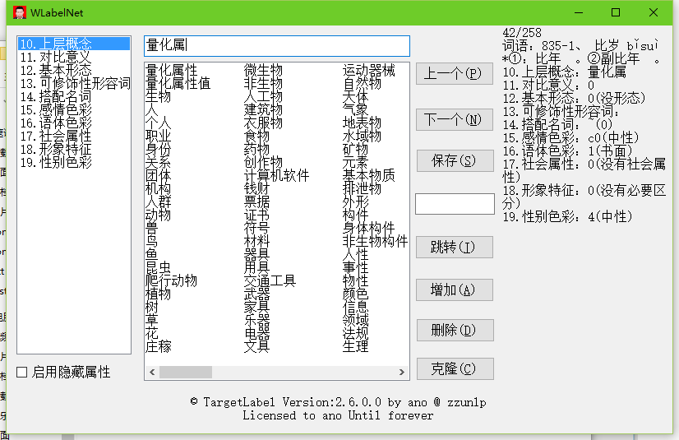

新增 生成不可选属性候选

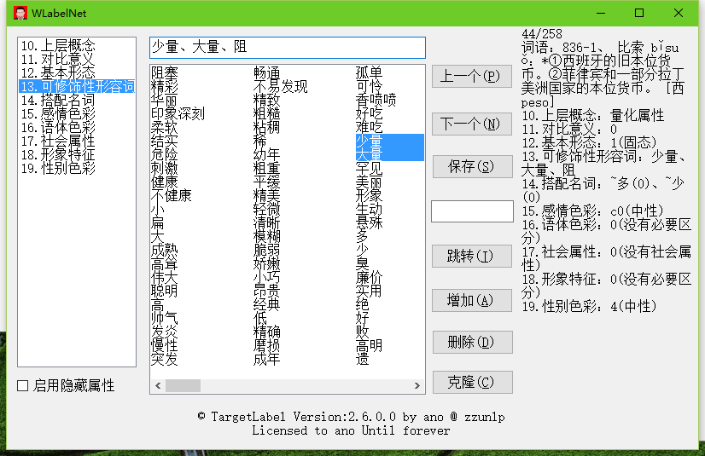

2.5版本更新日志：

修复若干之前未涉及到的初期设计时的逻辑bug

新增 克隆:

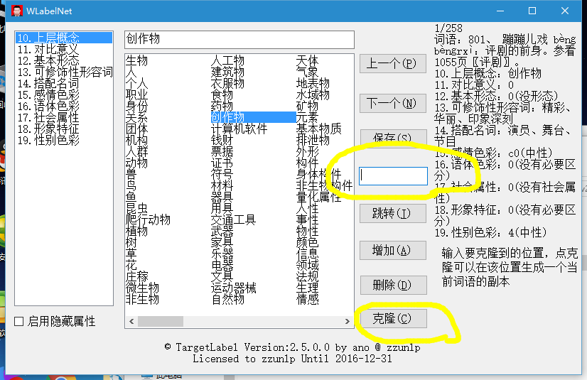

输入位置（例如20），点克隆，可以在该位置产生一个当前位置的副本

新增 编辑 词语：

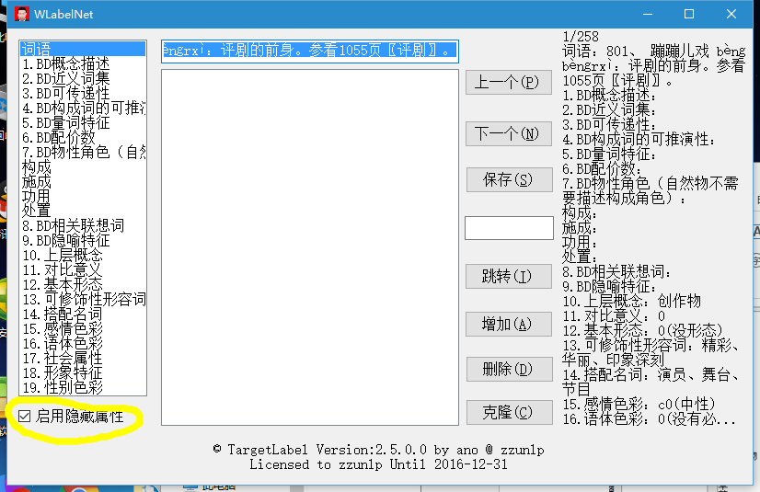

启用隐藏属性之后可以编辑词语

结合上面两个功能可以修改词汇列表。